Technical Journal of Advanced Mobility
～次世代移動体技術誌テンプレート～

著者名１^{*1}，著者名２^{*2}
所属^{*1}
所属^{*2}

本テンプレートは，Technical Journal of Advanced Mobility（TJAM）の原稿を,MS-Wordを用いて作成する際のフォーマット例です。TJAM論文は採録決定後出版社にて編集されるため体裁が変わる場合があります。著者は校正の際に出版社と調整することができます。最終的にTJAM論文はPDF形式にて、J-StageとJUIDAホームページ上にオンライン出版されます。

Technical Journal of Advanced Mobility
―Template for journal―
和文と英文の抄録を入れる

Author Name 1 ^{*1}，Author Name 2 ^{*2}
Affiliation 1 ^{*1}
Affiliation 2 ^{*2}

This template is a basic format for creating a manuscript of the Technical Journal of Advanced Mobility (TJAM) using MS-Word. After the paper is accepted, the manuscript is edited by the publisher. The author can confirm the details during proofread with publisher. Eventually the paper is published online in PDF format.

Keyword: Advanced Mobility Systems, UTM, UAM, Drone, Mobility

1．はじめに
論文原稿は，編集可能なMS- WordファイルとPDFファイルを用意し，双方を電子メールに添付して送信にて事務局に提出してください。投稿された原稿は編集委員会による審査の上，採録が決定したものは出版社にて編集されます。校正の際は出版社から著者へ直接連絡します。原稿投稿後の内容や著者の差し替えには応じかねますので，投稿前に十分に推敲とチェックを行ってください。

2．ページ設定
2-1 余白と文字数
上下の余白は30mm，左右余白は25mm，1段組の文字数と行数は，MS-Wordの「文字数と行数を指定する」を選択し，文字数：45文字，行数：46行とする。1ページ全体を文字で埋めると45字×46行×1段=2,070字となる。
2-2 図と表
文中で図を参照する場合は，図１のように太字で表す。文末で図を参照させる場合は，次の要領で記述する（図１）。文中で表を参照する場合は，表１のように太字で表す。文末で表を参照させる場合は，次の要領で記述する（表１）。図と表のタイトルについて、図の場合は画像の下、表の場合は上に記載する。文中で文献を用いる場合は，次の要領で記述する［1］。

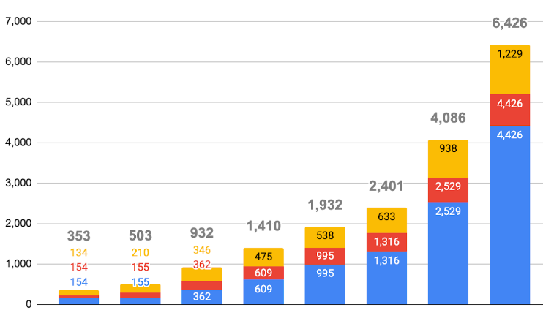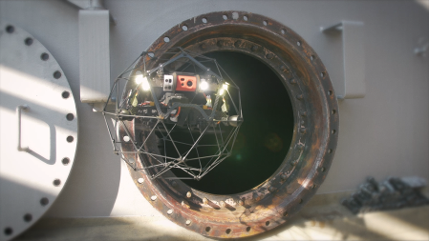
図１ 国内のドローンビジネス市場規模 図２ 点検用ドローン

表１ 本テンプレートで用意したスタイル
図は下、表は上にタイトルを入れる
該当箇所 | フォント種別 | サイズ
和文タイトル | ＭＳゴシック, Arial | 22pt
副タイトル | ＭＳゴシック, Arial | 18pt
英文タイトル | Arial | 22pt
副タイトル | Arial | 18pt
著者名 | ＭＳ明朝, Times New Roman | 12pt
所属 | ＭＳ明朝, Times New Roman | 10pt
和文概要 | ＭＳ明朝, Times New Roman | 10pt
Keyword | Times New Roman | 10pt
章タイトル | ＭＳゴシック, Arial | 11pt
節タイトル | ＭＳゴシック, Arial | 11pt
本文 | ＭＳ明朝, Times New Roman | 10pt
図表キャプション | ＭＳゴシック, Arial | 9pt
図表中文字 | ＭＳ明朝, Times New Roman | 9pt
参考文献一覧 | ＭＳ明朝, Times New Roman | 8pt
著者略歴 | ＭＳ明朝, Times New Roman | 8pt
投稿受付：2020年〇〇月〇〇日
採録決定：2020年〇〇月〇〇日

文 献
［1］ 一般社団法人日本UAS産業振興協議会：〝トコトンやさしいドローンの本-今日からモノ知りシリーズ，日刊工業新聞社，2016.
［2］ 鈴木真二：“空中ドローンと有人航空機の連携を想定した運航システムの将来動向”，計測と制御，No. 59, pp. 471‒475, 2020.
［3］ 岩田拡也：“飛行ロボット用ジェットエンジンの静音化技術開発―騒音低減法と消音機構の構造―”，ロボティクス講演会概要集，2017巻1P1-F05，2017.
［4］ https://www.jstage.jst.go.jp/article/tjam/1/1/1_2/_article/-char/ja.
［5］ PODIUM：〝PODIUM Demonstration report for VLD〟, 2019, https://www.sesarju.eu/sites/default/files/documents/
projects/783230_D1_2_PODIUM_Demonstration_Report%20（1_0）.pdf, pp.1-92.

著者紹介
論文 一郎
ここに著者の略歴を120文字程度で詰めて書いてください。メールアドレスの記載は著者の希望に合わせます。□□□□□□□□□□□□□□□□□□□□□□□□□□□□□□□□□□□□□□□□□□□□□□
E-mail: journal@uas-japan.org
顔写真
胸から上で真正面を見ていること
カラー、白黒不問

